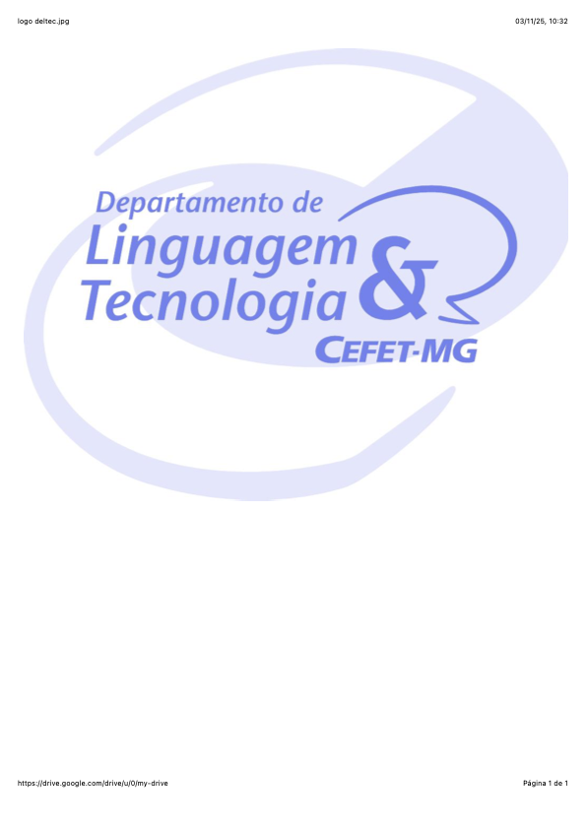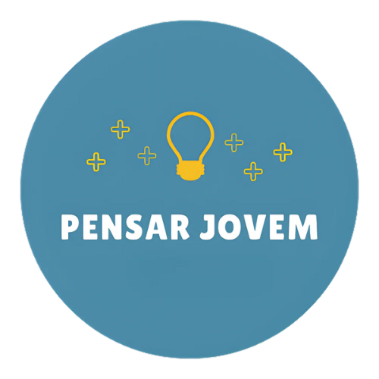 | Podcast de referência: www.pensarjovem.com/podcasts  Disciplina(s) envolvidas: Língua Portuguesa  Temas-problema: Variedades Linguísticas e estudo do Podcast  Instituição de Ensino: Escola Estadual Barão do Rio Branco  Professores(as), pesquisadores(as), extensionistas: Juliana Dantas de Macedo Nóbrega, Lohanny Souza da Costa, Lourrany Meirelles de O. Cavalcante, Maria Luiza Silva Nascimento, Miguel Pedro Figueredo Leitão de Souza  Projeto de Extensão ou Coletivo de referência: Pensar Jovem  Projeto de Iniciação Científica de referência: x
Coordenação geral: Profa. Dra. Carla Moreira (DEDC, CEFET-MG)

Projeto de Ensino – Modelo de 4h
Item | Descrição
Título do Projeto | “Minha Voz, Meu Lugar: O Podcast como Espaço de Cidadania e Cultura Local”
Objetivo Geral | Desenvolver competências leitoras e produtoras por meio do gênero podcast, valorizando a cultura local e as variações linguísticas regionais, articulando o multiletramento, o letramento literário e o pensamento crítico.
Público-alvo | Estudantes do 7º e 8º ano do Ensino Fundamental II da Escola Estadual Barão do Rio Branco – Parelhas/RN.
Duração | 4 horas (divididas em 4 encontros de 1 hora cada)
Conteúdos Envolvidos | - Gênero Podcast  - Multiletramentos e cultura digital  - Variação linguística e regionalismo  - Leitura e apreciação literária (cordel)  - Escrita colaborativa (e-mail, roteiro de entrevista, roteiro de podcast)  - Oralidade e escuta ativa  - Cidadania e protagonismo juvenil
Metodologia | - Oficinas de Letramento com base na proposta de Santos (2012);  - Leitura compartilhada de textos literários e jornalísticos;  - Produção coletiva de roteiros;  - Atividades de escuta e análise de podcasts;  - Entrevistas e interação com autores e artistas locais;  - Uso de tecnologias digitais para gravação e edição de podcast;  - Trabalho em grupo e roda de conversa.
Recursos Necessários | - Celulares ou gravadores  - Computadores com acesso à internet  - Aplicativos de gravação e edição de áudio (ex: Anchor, Audacity)  - Textos literários (cordel “O jeito Cobrês de Falar”)  - Acesso ao podcast modelo inicial (produzido por estudantes do Projeto Pensar Jovem)  - Projetor ou TV  - Caderno, lápis, papel, cartolina
Etapas da Atividade | 1ª hora – Escuta e análise do podcast modelo inicial  Os estudantes ouvirão o episódio “produzido por alunos extensionistas do Projeto Pensar Jovem, cujo tema é a variação regional da linguagem, abordando a maneira de falar no Seridó. Após a escuta, será promovida uma discussão sobre sotaques, expressões regionais, vocabulário típico e identidade cultural. A turma poderá comparar com a própria forma de falar.  2ª hora – Literatura regional e produção escrita  Leitura compartilhada e declamação do cordel “O jeito Cobrês de Falar”. Em seguida, a turma redige um e-mail coletivo para o autor da obra, expressando apreciação e comentários. Após o recebimento da resposta do autor, serão apresentados trechos do espetáculo “Toréu” mencionado por ele.  3ª hora – Cultura local e entrevista com convidado  Recepção do diretor da peça “Toréu”, o professor Matheus Giannini. Os estudantes realizarão uma entrevista com perguntas preparadas previamente, buscando entender como a linguagem da região se manifesta na arte e no cotidiano. A entrevista será gravada como conteúdo do podcast final.  4ª hora – Produção do podcast pelos alunos  Roteirização, gravação e edição de um novo episódio de podcast, com o tema: “Como falamos em Parelhas – sotaques, expressões e histórias locais”. A produção será colaborativa e multimodal, combinando voz, música e efeitos sonoros, como destaca Rojo (2012).
Dificuldades e Desafios | - Acesso limitado a recursos tecnológicos (internet, equipamentos de gravação e edição)  - Domínio dos estudantes sobre ferramentas digitais  - Insegurança na oralidade e no uso público da própria voz  - Tempo reduzido para gravações e edições mais completas
Resultados Esperados | - Valorização da identidade linguística e cultural dos alunos  - Aproximação entre leitura literária e práticas sociais reais  - Produção de conteúdo multimodal (podcast), com autoria juvenil  - Ampliação da visão crítica e cidadã dos estudantes  - Integração entre conteúdos de Língua Portuguesa e vivências locais  - Divulgação dos podcasts em espaços escolares e redes sociais

